**CARA MEMBUAT AKUN GITHUB**



**1. Kunjungi situs resmi GitHub** *github.com da*

Lalu klik “Sign up for Github”

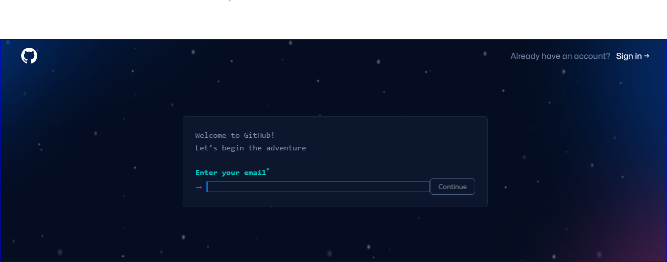

**2. Lalu ketika muncul halaman seperti ini, masukkan E-mail.**

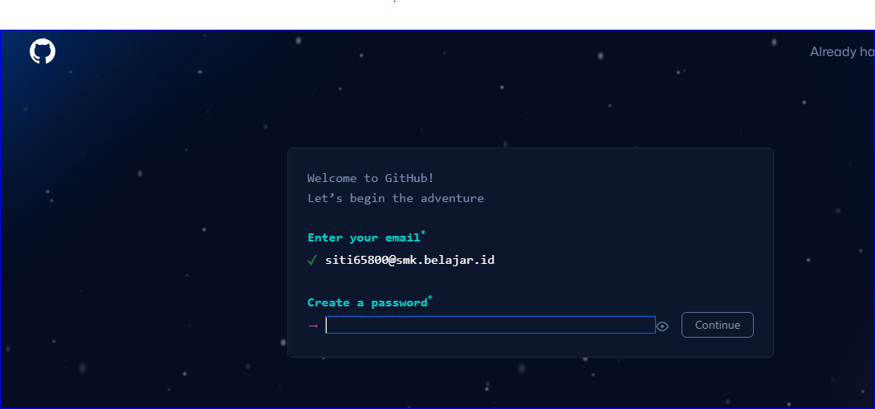

**3. Saat sudah memasukkan E-mail, masukkan juga password**

**dari akun E-mail yang digunakan.**

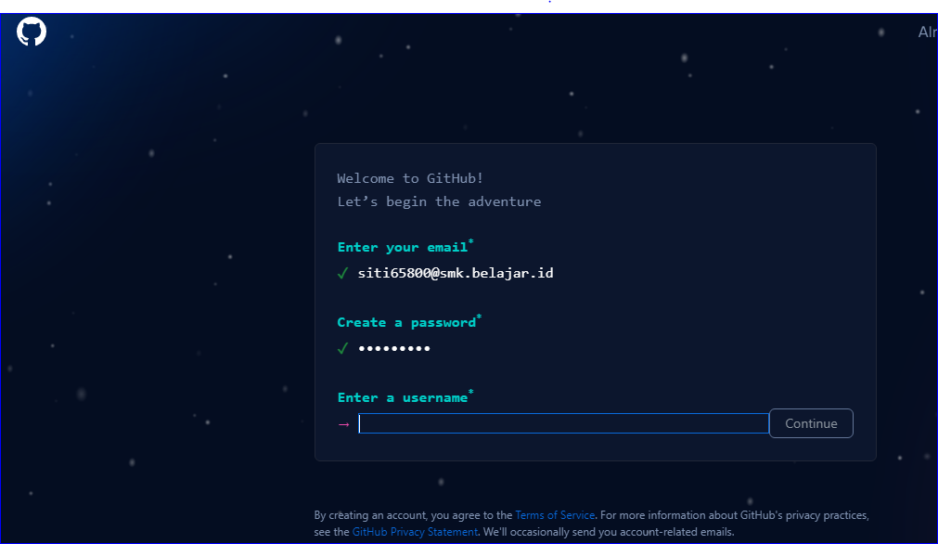

**4. Jika akun E-mail dan passwordnya sudah dimasukkan, klik continue dan masukkan kembali nama username yang ingin dipakai.**

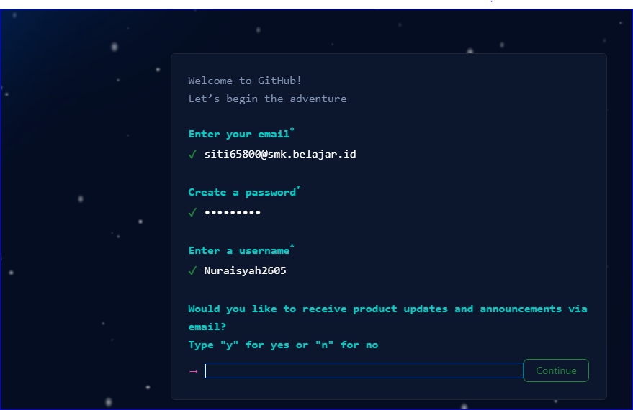

**5. Kemudian jika sudah semua diisi, pilihlah opsi “Y” dan lalu klik continue.**

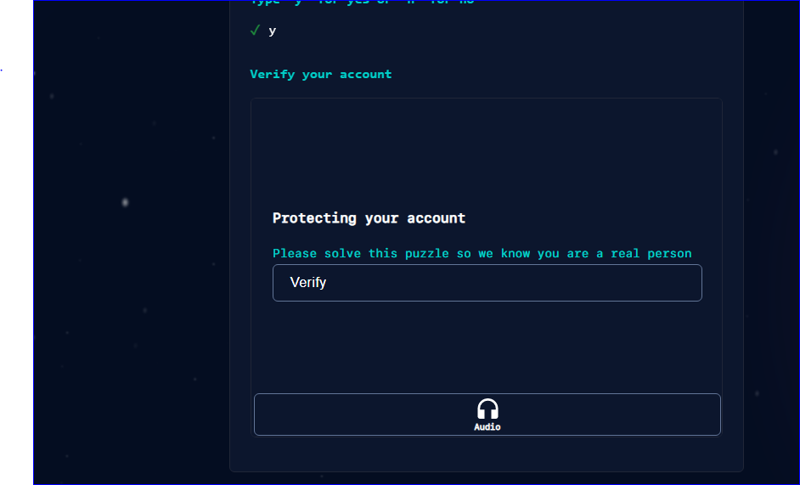

**6. Setelah itu, klik tanda “Verify” lalu pilih gambar untuk verifikasi akun GitHub.**

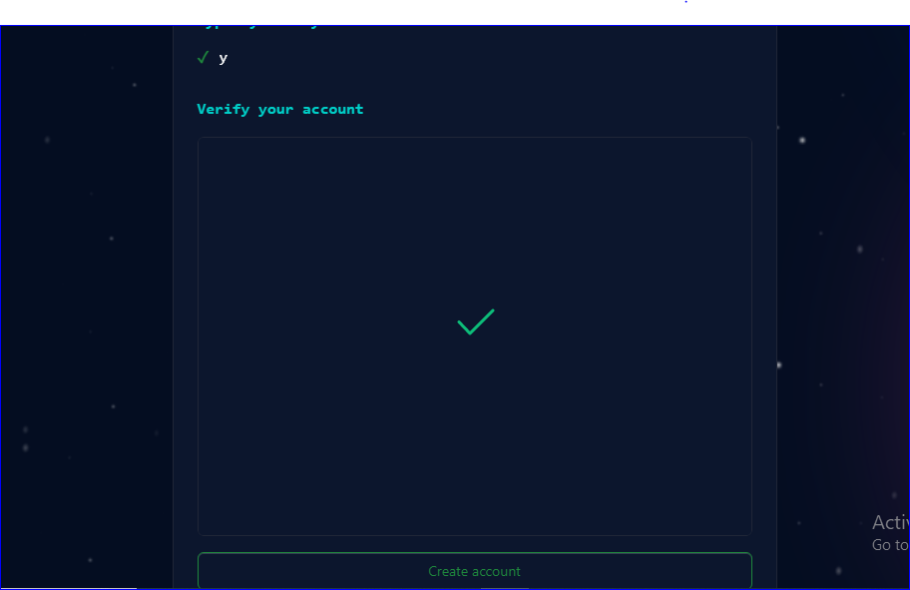

**7. Lakukan pengecekan kode OTP pada E-mail yang akan digunakan.**

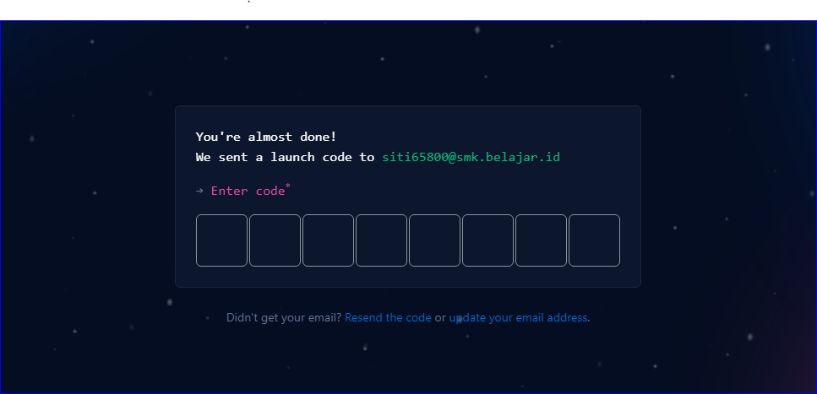

**8. Kemudian masukkan nomor/kode OTP untuk verifikasi lebih lanjut.**

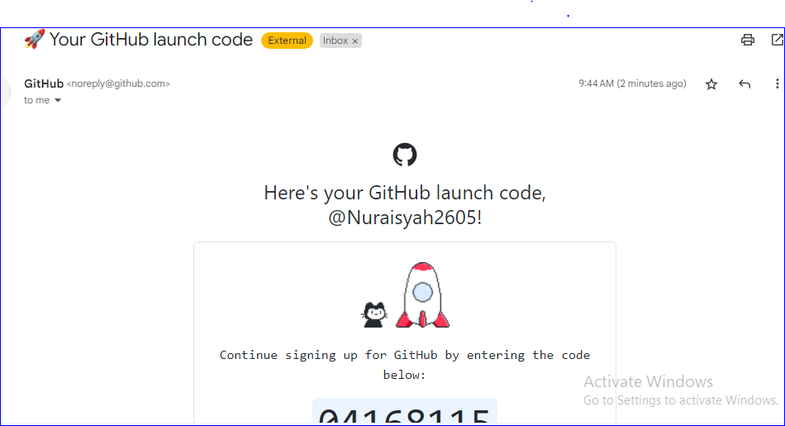



**9. Lalu buat repostory/Folder untuk file atau konfigurasi yang ingin Anda upload.**

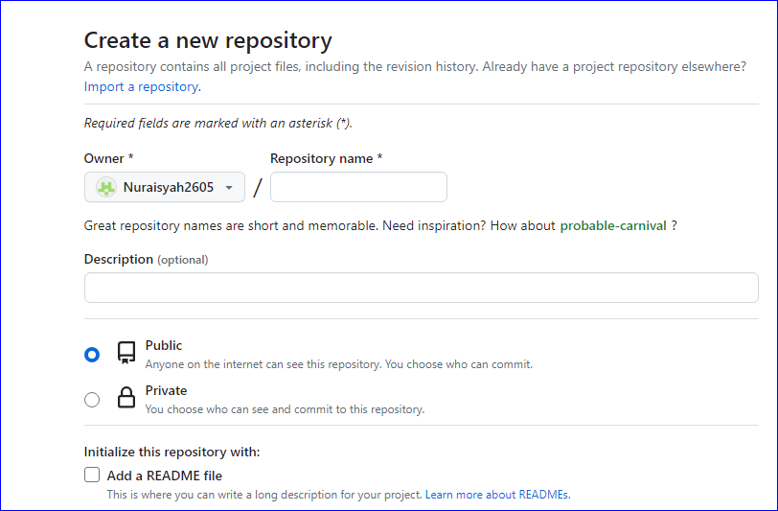

**10. Beri nama pada repository name yang akan digunakan, jika sudah scroll kebawah dan klik ‘Add a README File’**

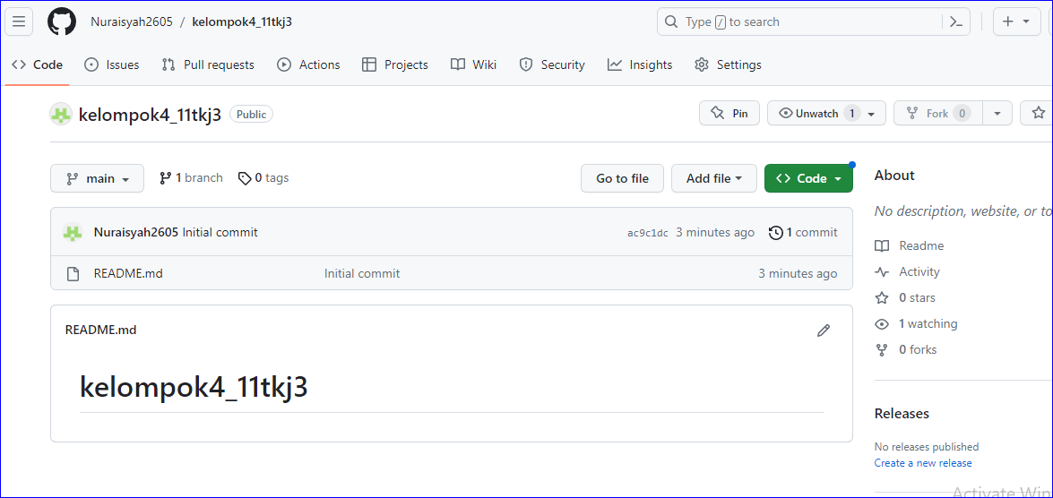

**11. Jika sudah muncul layar seperti ini, GitHub sudah siap untuk digunakan.**